Из трудовой книжки о поощрениях

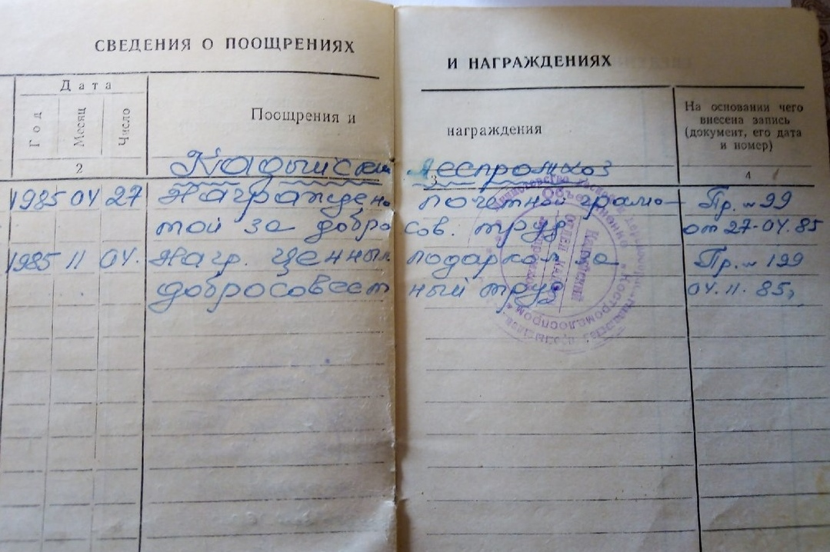

Фото

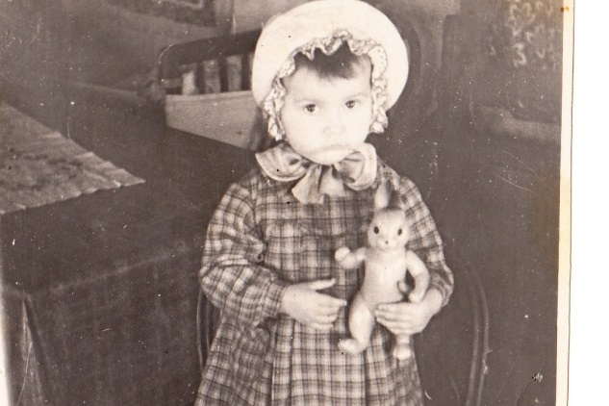

Елизавета Михайловна в1941г.

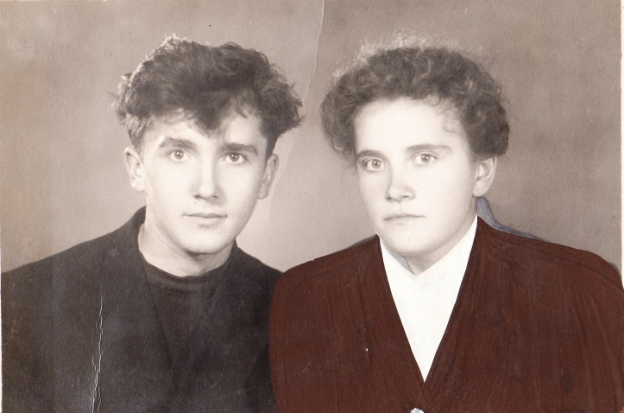

Елизавета Михайловна с братом – Николаем

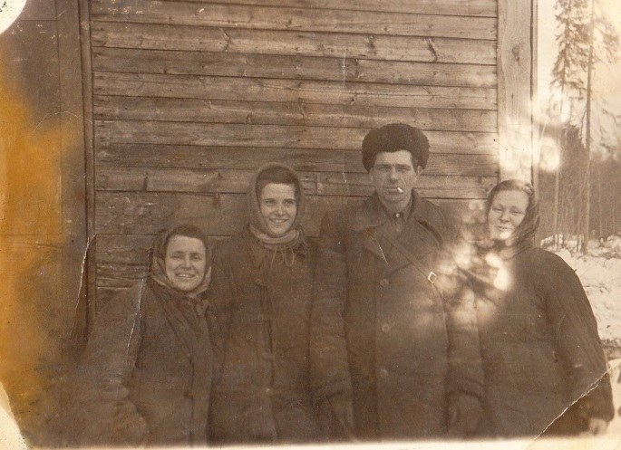

В леспромхозе с коллегами

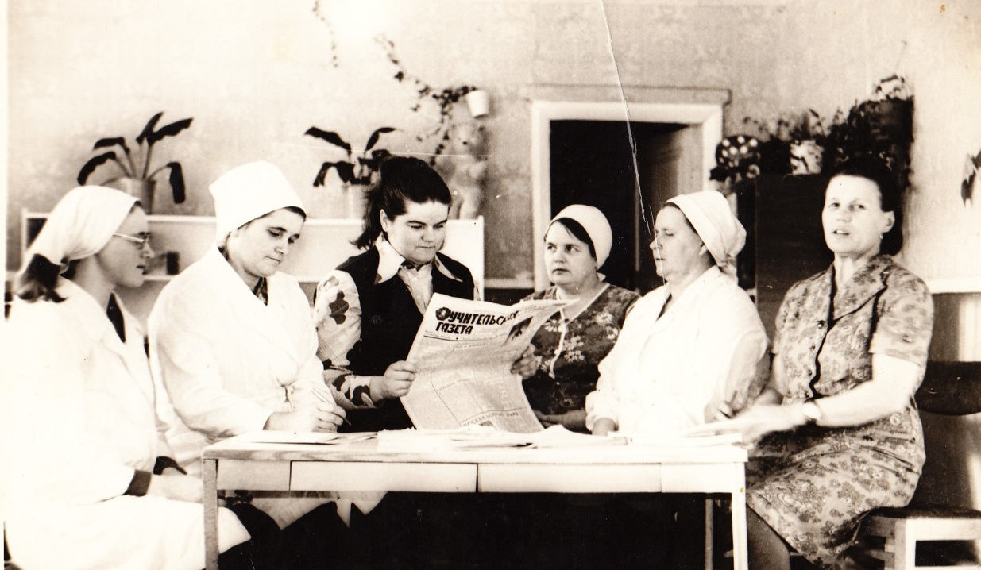

Работа в детском саду